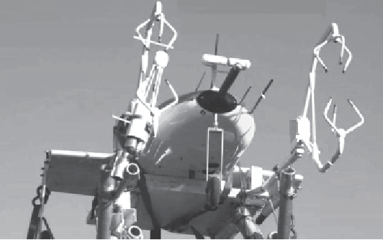
高空二氧化碳水汽探测系统

无人机涡动测量系统载重仪器已经发展为18-28公斤以上，该系统用于测量动量通量以及潜热通量,和大气辐射热量通量边界层(ABL)和下面的地形。系统含括快速响应的空气温湿度探头，开路涡动系统，短波和长波辐射计可测定净辐射、地表温度和反照率。无人机飞行垂直安装时需形成于允许直接测量中的通量的重要要素（垂直风速）的间隙,另外可选配机载高分辨率可见光和红外视频和激光测高,同时观察表面形貌或海洋表面波。飞行海拔较低时可配置GPS进行定位，另外可共用无人机上姿态校准设备或单独搭载姿态仪校准设备。
实例历程：飞行测试仪器的BAE系统公司的C1无人机在陆地上进行了无人机涡动飞行测试。2011年1月麦克米兰机场(罗伯茨,加州)。同样的飞行测试仪器的波音Insitu公司“扫描鹰”无人机无人机进行海军水面作战中心。2012年4月,达利部门(达利,维吉尼亚),第一个已知的测量水蒸气,热,和动量通量是由低空(到30米) 波多马克河附近。本研究提出了一个从飞行测试潜在应用近地层以及(海洋)大气边界层研究系统。
系统构建：

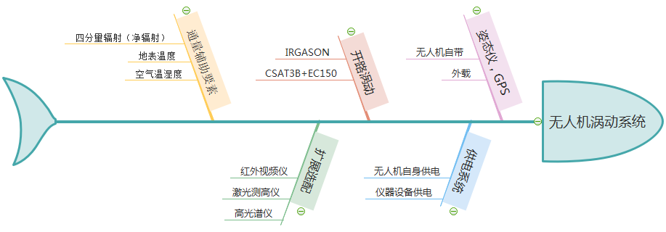

主要产品介绍：
数据采集器：
1.*运行频率：最大1000Hz
2.模拟电压范围：±5V
3.模拟电压单端通道数量：不小于12个
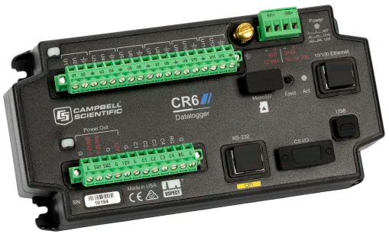
4.操作温度：-55℃～85℃
5.*A/D 转换位：24位
6.*功耗：休眠时≤1mA；1Hz工作状态时≤3mA
7.模拟量测量精度：±（0.04%读数+偏移量）
8.通讯方式：RS-232、RS-485，SDM，SDI-12
9.*配2张16GB存储卡
10.需带有 Ethernet 网络接口
11.内存: 4MB，可通过MicroSD卡扩展16GB
12.工作温度: -40~70℃（标准），-55℃~85℃（扩展）

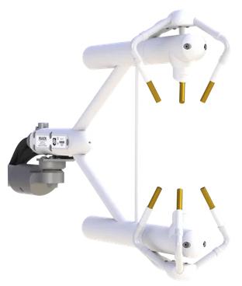
涡动通量传感器
1.工作频率、温度与功率
1.1.工作频率：≥10Hz；
1.1.工作环境温度：-30℃～+50℃；
1.1.整机运行功率：4～13W；
2.三维超声风速测量性能：
2.1风速量程：0～65m/s
2.2风速分辨率：Ux≤1mm/s，Uy≤1mm/s，Uz≤0.5mm/s
2.3测量频率：可编程1～100HZ
2.4声速：能从三个声频路径测得，并订正了交叉风的影响
2.5*材质：金属
3.二氧化碳（CO2）测量性能：
3.1量程：0～1000 μmol/mol（标准）
（0～3000 μmol/mol可定制）
3.2准确度：≤1%
3.3增益漂移：≤0.1%/℃
3.4零点漂移（温度）：-0.5～+0.5(μmol/mol)/℃
4.水汽（H2O）测量性能：
4.1量程：0～72mmol/mol
4.2准确度：≤2%
4.3增益漂移：≤0.3%/℃
4.4零点漂移（温度）：-0.06～+0.06(mmol/mol)/℃

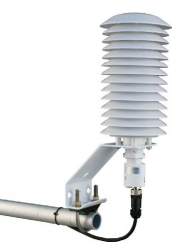
空气温湿度传感器
1.温度测量性能
1.1温度测量范围：-80～+60℃
1.2*温度精度（-20～+60℃的测量范围内）：
±（0.055+0.0057*读数）℃
2.湿度测量性能
2.1湿度测量范围：0.8-100%RH，非冷凝环境
2.2*湿度精度（-20～+40℃的测量范围内）：
±（1+0.008*读数）%RH
3.传感器电缆长度：≥25m
4.每个传感器配1个防辐射罩

四分量净辐射传感器
1.测量性能
1.1输出：4个输出，分别是向上的短波、向下的短波以及向上的长波和向下的长波
1.2光谱范围：短波300～2800nm ；长波4.5～42μm
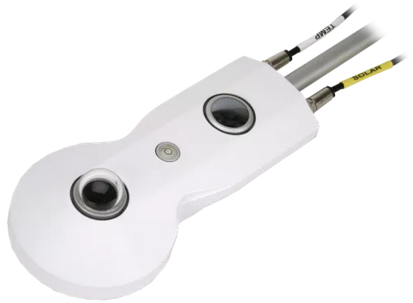
1.3灵敏度：5～20μV/W/m2（短波） ；5～15μV/W/m2（长波）
1.4*响应时间：≤18s（95%）
1.5非线性误差：<1%
2.物理特性
2.1工作环境：-40～80℃，0～100%RH
2.2传感器电缆长度：≥25米
系统数据校验公式：
由于无人机飞行速度对温度测量造成加热效应，利用校正公式代入校准(Lenschow 1986;Khelif
et al . 1999年)
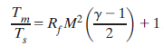
四分量辐射表超声虚温校正：
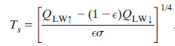

加入姿态仪后，数据质量控制：
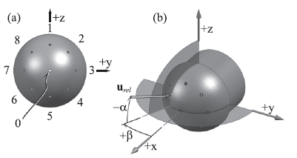

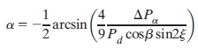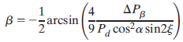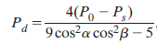
极坐标方程校验：
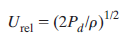

风矢量校验：
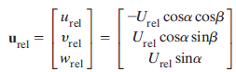
绝对风矢量旋转相对风校验：
数据对比实验：
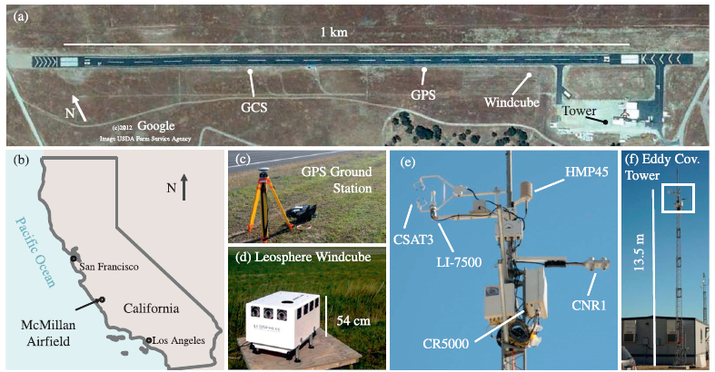
数据质量比对分析：
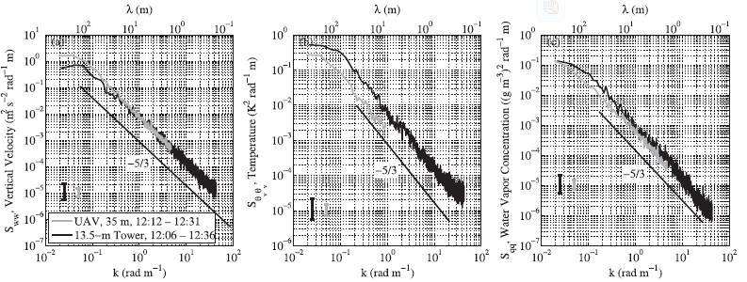
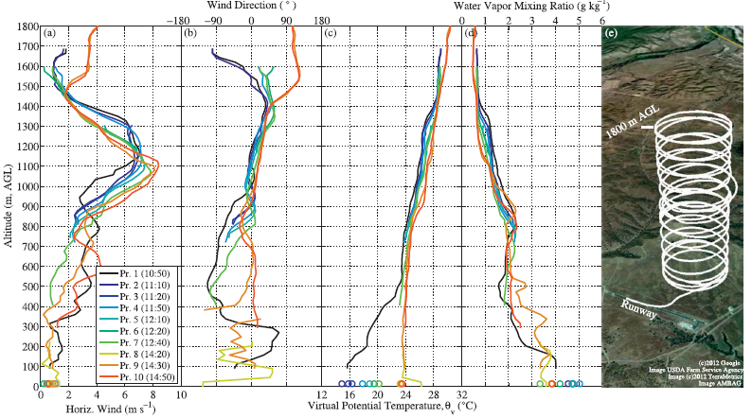
软 件：
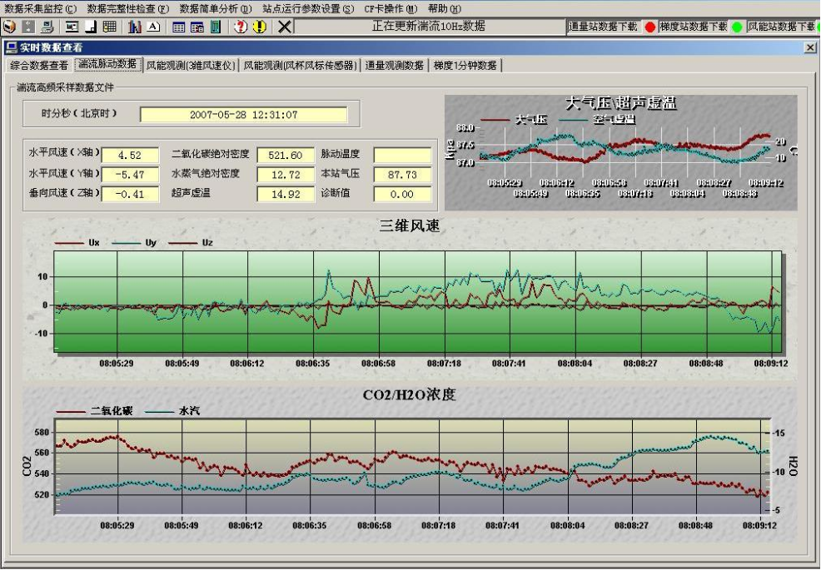
软件，支持编程、通讯，以及数据采集器与PC之间的数据下载。
包含服务器应用程序和几个客户端应用程序，并集成到单个的产品中，能够支持连接到单个的数据采集器，特别适合于需要远程通讯的应用，或者定时的数据下载，可用于大型的数据采集器网络。
标准的软件包包括服务器和客户端应用程序，可让您对数据采集器进行编程、下载数据、监控网络及处理故障、管理网络中的数据采集器、创建绘图数据显示（当数据下载时会更新）、创建自动任务以及查看或后处理数据。服务器将数据存储在缓冲区，并将数据写入多种格式的数据文件，包括ASCII、二进制和XML。
用户可创建自定义的数据采集器程序，使用软件自带编辑器连接到一个数据采集器，检查或设定时钟，发送工作程序，或实施其它管理功能。表格显示或绘图显示数据，建造自定义的显示窗口，查看数据或控制标志/端口。按需要或定时下载数据，使用软件自带工具来处理数据文件，也可以以其它格式（包括CSV 和 XML）保存数据，导入到第三方分析软件进行数据处理。

